Вениаминовские чтения.
По благославлению епископа Уваровского и Кирсановского Игнатия 22 октября 2015 в городе Уварово на базе МБДОУ «Ивушка» состоялись первые детские Вениаминовские чтения.
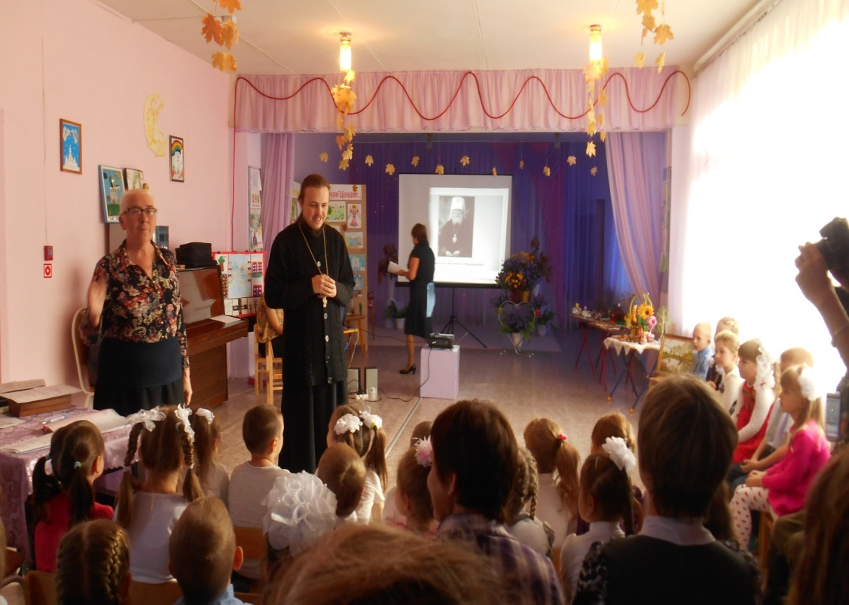
Наш детский сад принял в этом активное участие. Дети старших групп приготовили к этому празднику рисунки и поделки на тему «Красота божьего мира»: поделки Самохин Серёжа «У обелиска», коллективная работа кружка «Акварелька» «Куклы-обереги» (руководитель Нечаева Т.С.), Митин Кирилл «Красота божьего мира», Артамонова Кира «Ангел»( руководитель Гоголева Г.Б.); рисунки Мананникова Соня «Дорога к Храму», Крутских Катя «Пасха» (руководитель ВолковаТ.С.).
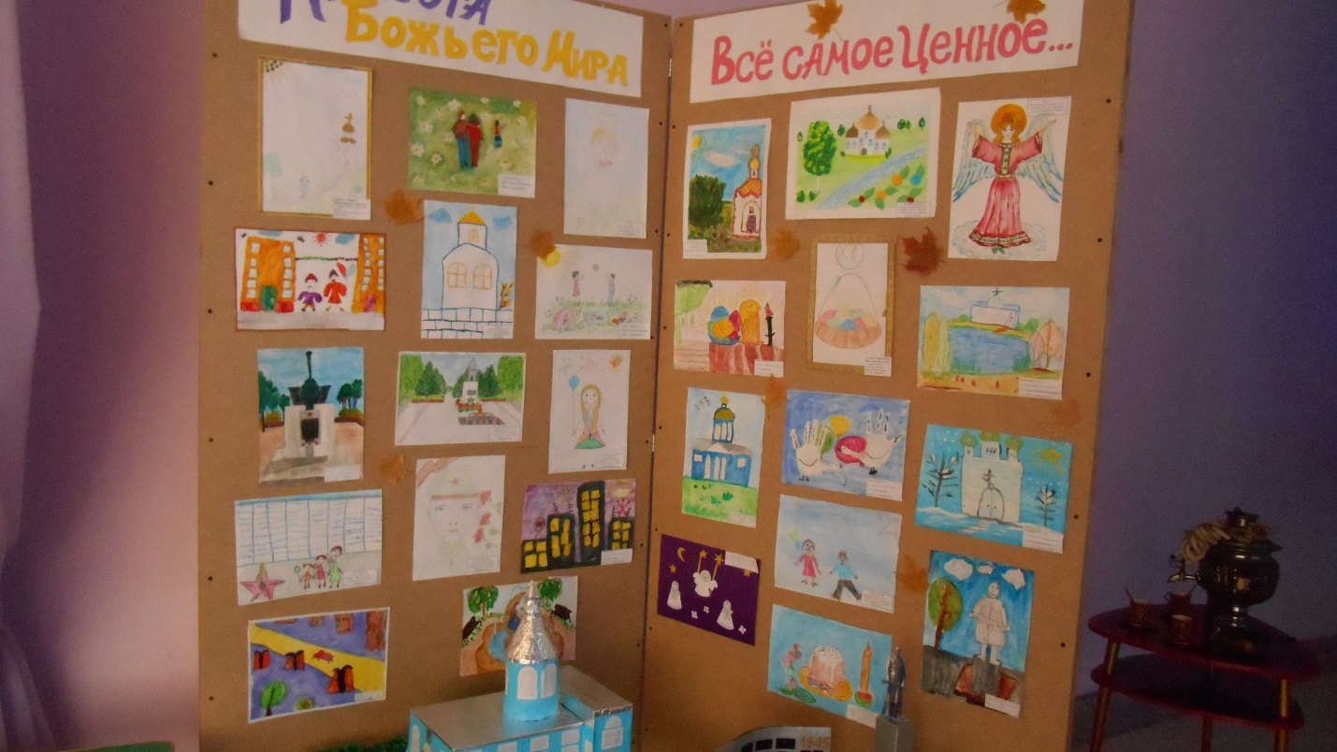

Наш воспитанник подготовительной группы Митрофанов Стёпа 6лет(руководитель Иванова Н.В.) вместе с руководителем подготовил и защитил исследовательский проект «Этот славный День Победы».
Стёпа занял третье место из 7-ми участников. Все дети получили сертификаты участников, грамоты и всем детям подарили иконы.
Батюшки поздравили и благославили деток и взрослых пожелали здоровья, жить дружно, любить друг друга. Праздник получился радостным и светлым.
